МИНИСТЕРСТВО ОБРАЗОВАНИЯ И НАУКИ РФ

Федеральное государственное бюджетное образовательное учреждение высшего профессионального образования «Белгородский государственный технологический университет им. В.Г. Шухова»

**ИНСТИТУТ ИНФОРМАЦИОННЫХ ТЕХНОЛОГИЙ И УПРАВЛЯЮЩИХ СИСТЕМ Кафедра программного обеспечения вычислительной техники и автоматизированных систем**

Лабораторная работа №2

по дисциплине: Вычислительная математика:

Интерполяция функций

Работу выполнил:

Студент группы ПВ-21:

Донцов Александр Алексеевич

Проверил:

Бондаренко Татьяна Владимировна

Белгород – 2018

**Интерполяция функций**

**Цель работы:** изучить понятие интерполяции, основные свойства интерполяционной функции, способы задания интерполяционной функции; понятие интерполяционного многочлена; изучить способы построения 16 интерполяционного многочлена для случая равномерной и неравномерной сетки интерполяции; получить практические навыки решения задачи интерполяции с помощью ЭВМ.

**Задания к работе**

1. Найти область допустимых значений переменной х для функции y = f(x) задания соответствующего варианта.

2. Составить таблицу значений функции y = f(x), используя (n ≥ 6) узлов интерполяции (xi ≠ a, где a точка, не являющаяся узлом интерполяционной сетке, в которой необходимо приближенно вычислить значение функции в соответствии с вариантом задания; x0< a < xn).

3. По полученной таблице значений функции y = f(x) составить интерполяционный многочлен Лагранжа для случаев линейной, квадратичной и кубической интерполяции: L1(x), L2(x), L3(x). Замечание. Интервал (x0, xn), n = 1, 2, 3, используемый для построения интерполяционного многочлена Лагранжа должен содержать точку a.

4. По таблице значений функции составить интерполяционный многочлен Ньютона In(x). При построении интерполяционного многочлена Ньютона необходимо использовать конечные разности для случая равномерной сетки интерполяции и разделенные разности для неравномерной сетки интерполяции. Можно построить таблицу значений функции для равномерной сетки, выполнить построение многочлена Ньютона с конечными разностями, затем убрать 1 значение из середины таблицы и выполнить построение многочлена Ньютона с разделенными разностями для получившейся неравномерной сетки интерполяции.

5. Вычислить точное значение функции y = f(x) при x=a (yT = f(a)).

6. Вычислить приближенное значение функции при x=a по всем полученным интерполяционным многочленам.

7. Определить абсолютную ∆ и относительную δ погрешность вычисления значения функции для каждого интерполяционного многочлена (интерполяционные многочлены Лагранжа и Ньютона) при заданном значении х=а.

8. Построить в одной системе координат графики полученных интерполяционных функций (многочлены Лагранжа и Ньютона), исходной функции y= f(x) и отметить значения функций в точке x=a.

9. Представить полученные результаты в виде таблицы (см. табл. 2.1).

10. Составить программу, реализующую вычисление приближенного значения функции в произвольной точке путем построения интерполяционного многочлена Ньютона для случая равномерной и неравномерной сетки.

1. 1. Найти область допустимых значений переменной х для функции y = f(x) задания соответствующего варианта.

$$y=cos⁡(2x)$$

Область допустимых значений для синуса $E\left(y\right)=\left[-1;1\right]$

1. Составить таблицу значений функции y = f(x), используя (n ≥ 6) узлов интерполяции (xi ≠ a, где a точка, не являющаяся узлом интерполяционной сетке, в которой необходимо приближенно вычислить значение функции в соответствии с вариантом задания; x0< a < xn).

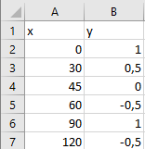

1. По полученной таблице значений функции y = f(x) составить интерполяционный многочлен Лагранжа для случаев линейной, квадратичной и кубической интерполяции: L1(x), L2(x), L3(x). Замечание. Интервал (x0, xn), n = 1, 2, 3, используемый для построения интерполяционного многочлена Лагранжа должен содержать точку a.

a = x = 35

x0 = 30;

x1 = 45;

Линейная интерполяция:

$$L_{1}\left(x\right)=y_{0}\frac{x-x_{1}}{x_{0}-x_{1}}+y1\frac{x-x0}{x1-x_{0}}$$

$L_{1}\left(44\right)=$ 0,333

Квадратная интерполяция:

Кубическая интерполяция:

1. По таблице значений функции составить интерполяционный многочлен Ньютона In(x). При построении интерполяционного многочлена Ньютона необходимо использовать конечные разности для случая равномерной сетки интерполяции и разделенные разности для неравномерной сетки интерполяции. Можно построить таблицу значений функции для равномерной сетки, выполнить построение многочлена Ньютона с конечными разностями, затем убрать 1 значение из середины таблицы и выполнить построение многочлена Ньютона с разделенными разностями для получившейся неравномерной сетки интерполяции.

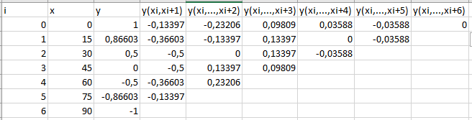

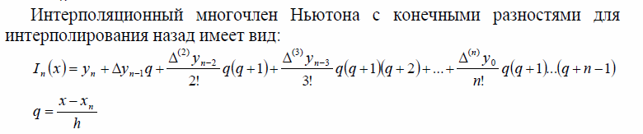

$q=\frac{{35}^{0}-{90}^{0}}{15}$ = - 3,666

$$I_{6}\left(44\right)=0,31568$$

1. Вычислить точное значение функции y = f(x) при x=a (yT = f(a)).

sin(70) = 0,342

1. Вычислить приближенное значение функции при x=a по всем полученным интерполяционным многочленам.
2. Определить абсолютную ∆ и относительную δ погрешность вычисления значения функции для каждого интерполяционного многочлена (интерполяционные многочлены Лагранжа и Ньютона) при заданном значении х=а.

8. Построить в одной системе координат графики полученных интерполяционных функций (многочлены Лагранжа и Ньютона), исходной функции y= f(x) и отметить значения функций в точке x=a.

(1) Линейная

Δ = $\left|0,342- 0,333\right|$ = 0,009

δ = $\frac{Δ}{0,342}*100\%=\frac{0,009}{0,342}*100\%=$ 2,63%

(2) Квадратичная

Δ = $\left|0,342- 0,351\right|=0,009$

δ = $\frac{Δ}{0,342}*100\%=\frac{0,009 }{0,342}*100\%= 2,63\%$

(3) Кубическая

Δ = $\left|0,342- 0,357\right|$ = 0,015

δ = $\frac{Δ}{0,342}*100\%=\frac{0,342}{0,357}*100\%=4,39\%$

Многочлен Ньютона

Δ = $\left|0,342- 0,316\right|$ = 0,026

δ = $\frac{Δ}{0,342}*100\%=\frac{0,026}{0,342}*100\%=7,6\%$

8.

9.

|  |  |  |  |  |
| --- | --- | --- | --- | --- |
|  | Многочлен Лагранжа | | | Многочлен Ньютона |
| погрешность | Линейная  интерполяция | Квадратичная  интерполяция | Кубическая  интерполяция | Конечные разности |
| Δ | 0,009 | $$0,009$$ | 0,015 | 0,026 |
| δ | 2,63% | $$2,63\%$$ | $$4,39\%$$ | $$7,6\%$$ |